Tisková zpráva | 11. 11. 2016
Noc divadel chystá diskuze, prohlídky, autogramiády i hry

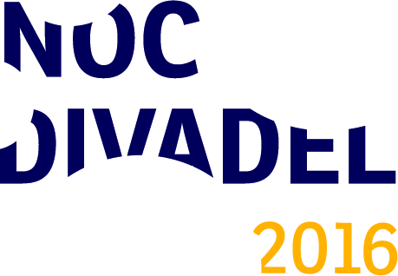
Noc divadel, která se letos odehraje v sobotu 19. listopadu po celé České republice, nabízí každoročně divákům speciální program vytvořený jen pro tento jediný den v roce. Do letošního ročníku se zapojí více jak 100 divadel a divadelních souborů, knihoven i kulturních institucí z téměř 35 českých, moravských a slezských měst. Do programu se zapojí také koordinátor celé akce Institut umění – Divadelní ústav.
Do projektu nejsou zapojena jen divadla, ale také další kulturní organizace. Městská knihovna v Praze připravila představení pro děti, scénické čtení, výtvarnou dílnu i fotoateliér, kde se diváci budou moci vyfotit v divadelních kostýmech. Knihovna Václava Havla zve diváky na představení dvou Havlových her – studentské představení mikrohry Ela, Hela a Stop a promítat se bude také inscenace hry Pokoušení z roku 1988. Také při letošním, již čtvrtém ročníku se do Noci divadel zapojí se svým programem koordinátor akce Institut umění – Divadelní ústav. Pro návštěvníky připravuje komentované prohlídky, improvizovaný antikvariát a knihkupectví, kde bude možné zakoupit knihy se zvláštní slevou 10%. Připraven je také workshop divadelní fotografie a fotosoutěž. Pro děti a jejich rodiče bude připravena také dobrodružná bojovka.
Program Noci divadel je i letos velmi různorodý. Kromě divadelních představení se v divadlech odehrají také prohlídky divadelního zákulisí, které chystá naprostá většina divadel. Neobvyklý a zajímavý program si připravují divadla po celé České republice. Autogramiádu tanečníků baletního souboru připravilo plzeňské Divadlo J. K. Tyla. Dobrodružnou hru v ulicích pak mohou diváci zažít s kladenským Divadlem Lampion. Národní divadlo v Praze zve diváky například na interaktivní prohlídku videowalk Play Maeterlinck a v Městských divadlech pražských proběhne charitativní dražba předmětů věnovaných herci pro Světlušku. Představení a doprovodný program se zdravotními klauny mohou diváci vidět v Paláci Akropolis a následně zamířit třeba na diskuzi o umění a jeho společenském přesahu do Studia ALTA.
Program Noci divadel je přístupný často zdarma, či za snížené vstupné. V některých případech je z kapacitních důvodů nutná rezervace předem, proto doporučujeme divákům navštívit naše webové stránky www.nocdivadel.cz, kde je postupně zveřejňován kompletní program akce.
Kontakt pro média
Adéla Vondráková
Oddělení mezinárodní spolupráce a PR
Institut umění – Divadelní ústav
T +420 224 809 196
M +420 776 752 432
E adela.vondrakova@divadlo.cz
www.idu.cz

